МИНОБРНАУКИ РОССИИ
Санкт-Петербургский государственный университет
Факультет прикладной математики-процессов управления
Кафедра «фундаментальная информатика и информационные технологии»

ОТЧЁТ
по лабораторной работе №2
по дисциплине «Функциональное программирование»
на тему «Разработка асинхронного чат-сервера»

Студент гр. 24Б15-пу Хисяметдинов М. М.
Преподаватель Киямов Ж.У.

Санкт-Петербург
2025 г

Оглавление
- Цель работы
- Формализация задачи
- Теоретическая часть
- Основные шаги программы
- Блок-схема программы
- Описание программы
- Контрольный пример
- Рекомендации пользователя
- Рекомендации для программиста
- Исследование
- Вывод
- Список использованной литературы

Цель работы
Целью лабораторной работы является разработка асинхронного чат-сервера на Python с использованием библиотеки asyncio и графического клиента на tkinter, обеспечивающих обмен текстовыми сообщениями и файлами между несколькими пользователями в реальном времени.

Формализация задачи
Необходимо реализовать систему «клиент–сервер», состоящую из двух программ: server.py и client_gui.py.
Сервер должен:
- обслуживать несколько клиентов одновременно с использованием asyncio;
- поддерживать несколько комнат (каналов чата);
- распространять сообщения только внутри соответствующей комнаты;
- поддерживать текстовый протокол с командами /rooms, /w, /file, /d, /quit;
- обеспечивать загрузку файлов на сервер и выдачу файлов клиентам.
Клиент должен:
- иметь графический интерфейс (tkinter);
- подключаться к серверу по TCP;
- отображать сообщения чата;
- давать возможность вводить команды и обычные сообщения;
- поддерживать отправку и автоматическое получение файлов.

Теоретическая часть
Асинхронное программирование позволяет одной нити исполнения обслуживать множество сетевых подключений, переключаясь между задачами в моменты ожидания ввода-вывода. В Python для этого используется библиотека asyncio.
В разработанном приложении сервер реализован на основе asyncio.start_server. Для каждого клиента создаётся handle_client, которая обрабатывает входящие команды и помещает сообщения в очередь соответствующей комнаты.
Клиент реализован с помощью tkinter. Для избежания блокировки графического интерфейса при чтении из сети используется отдельный поток, а обновление виджетов выполняется через метод after.
Передача файлов реализована через кодирование содержимого в формат base64, что позволяет передавать двоичные данные поверх текстового протокола.

Основные шаги программы
- Запуск server.py и создание каталога uploaded_files для хранения загруженных файлов.
- Ожидание входящих подключений и запуск корутины handle_client для каждого клиента.
- Запрос ника и имени комнаты у клиента, регистрация клиента в ChatRoom.
- Чтение строк от клиента и разбор команд (/rooms, /w, /file, /d, /quit) и обычных сообщений.
- Помещение сообщений в очередь комнаты и их широковещательная рассылка корутиной broadcaster.
- Обработка команд /file и /d для загрузки и выдачи файлов.
- Корректное завершение работы при команде /quit или разрыве соединения.

Блок-схема программы
Блок-схема отражает последовательность действий сервера: запуск, ожидание подключения, запрос ника и комнаты, цикл приёма команд, ветвление по типу команды, обработка файлов и завершение соединения. В отчёте на этом месте следует разместить соответствующий рисунок.
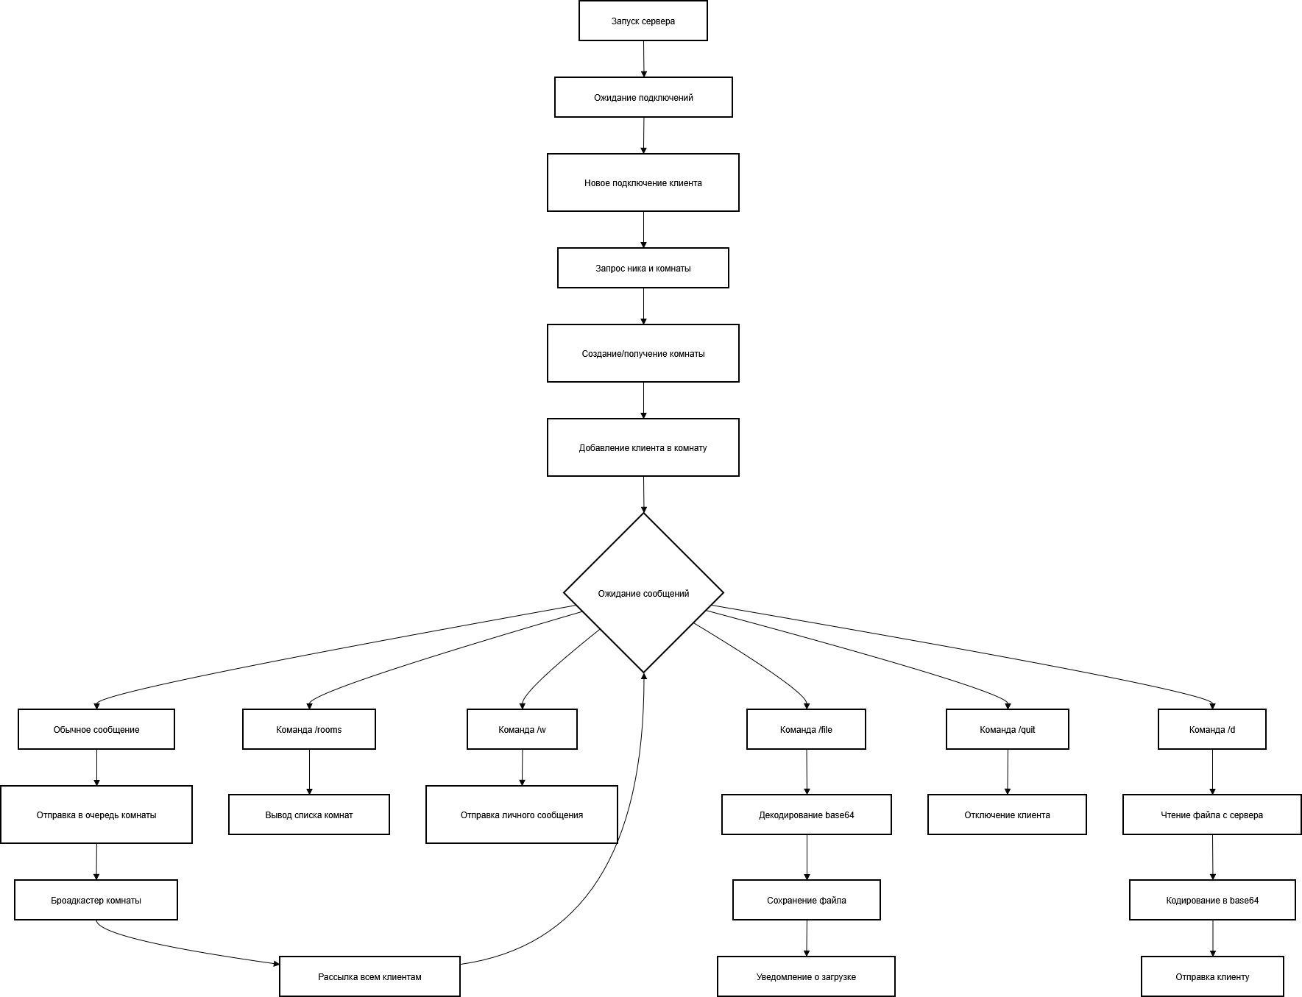
Рисунок 1 – Блок-схема работы серверной части программы.

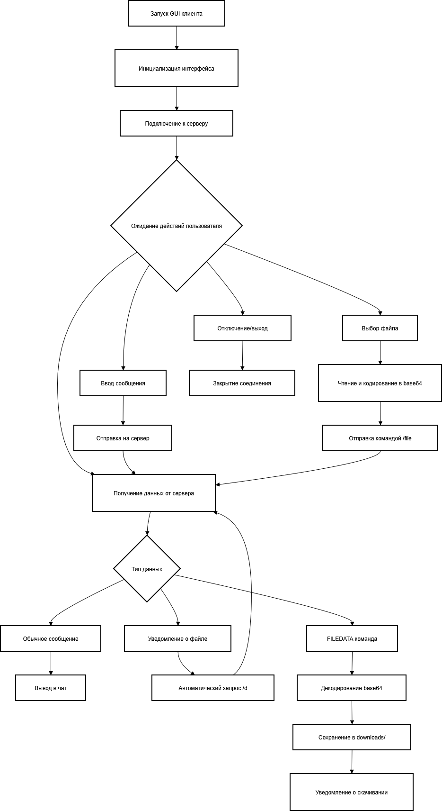
Рисунок 2 – Блок-схема работы клиентской части программы.

Описание программы
Программа состоит из двух модулей: server.py (асинхронный сервер) и client_gui.py (графический клиент).

Использованные библиотеки
На стороне сервера используются модули asyncio, base64, os, dataclasses, typing.
На стороне клиента используются модули socket, threading, tkinter, base64, os.

Основные функции программы
Таблица 1.1 – Основные функции и методы серверной и клиентской частей.
Название функции / метода | Входные данные | Назначение
ChatRoom.broadcaster | – | Читает сообщения из очереди комнаты и рассылает всем подключённым клиентам.
get_or_create_room(name) | name – имя комнаты | Возвращает существующую комнату или создаёт новую.
handle_client(reader, writer) | StreamReader, StreamWriter | Обрабатывает подключение клиента, разбирает команды, взаимодействует с комнатой.
handle_file_upload(client, text) | client, строка команды /file | Декодирует base64, сохраняет файл на сервере и публикует сообщение о файле.
handle_file_download(client, text) | client, строка команды /d | Находит файл, кодирует его в base64 и отправляет клиенту.
ChatGUIClient.reader_loop | – | Читает строки из сокета, отображает их в окне чата, обрабатывает FILEDATA.
ChatGUIClient.send_message | – | Отправляет содержимое поля ввода на сервер.
ChatGUIClient.send_file | – | Открывает диалог выбора файла, кодирует его и отправляет на сервер командой /file.

6.3. Основные переменные
Таблица 2.1 – Основные переменные программы.
Имя переменной / поля | Назначение
UPLOAD_DIR | Каталог на сервере для сохранения загруженных файлов.
rooms | Словарь всех комнат чата (имя комнаты → объект ChatRoom).
Client.name | Никнейм пользователя.
Client.room | Текущая комната, в которой находится клиент.
Client.writer | Поток StreamWriter для отправки данных клиенту.
DOWNLOAD_DIR | Каталог на стороне клиента для сохранения полученных файлов.
ChatGUIClient.sock | TCP-сокет клиента.
ChatGUIClient.running | Флаг работы потока чтения из сокета.

7. Контрольный пример
1. Запустить server.py. В консоли отобразится сообщение о том, что сервер слушает порт 8888.
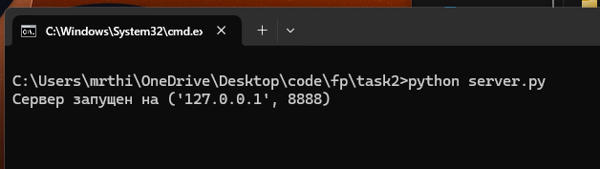
Рисунок 3 – запуск сервера
2. Запустить два экземпляра client_gui.py.
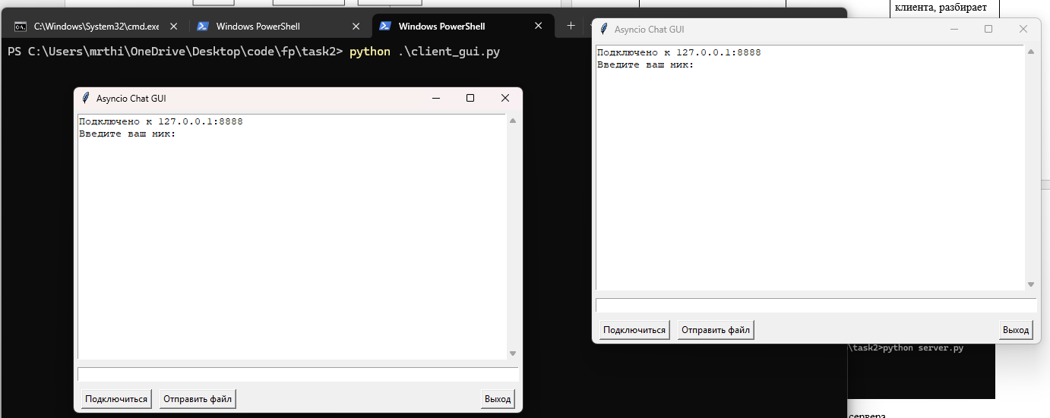
Рисунок 4 – запуск двух клиентов
3. В каждом клиенте ввести ник и имя комнаты и обменяться сообщениями
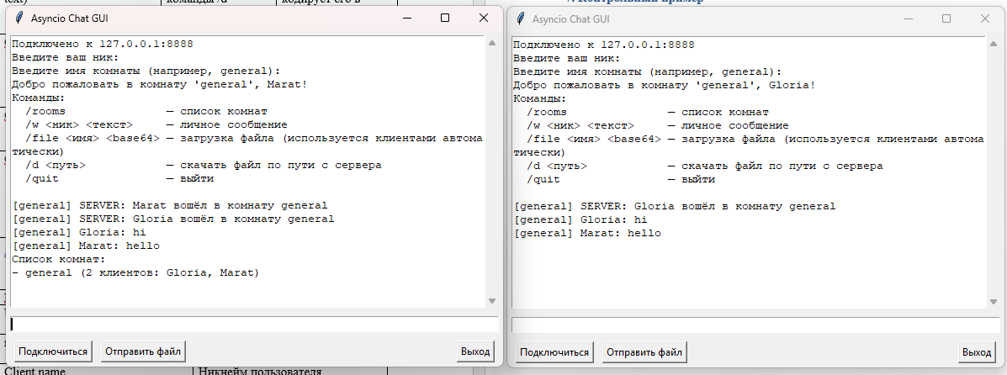
Рисунок 5 – обмен сообщениями
4. Отправить файл из одного клиента и проверить, что он сохраняется у второго.
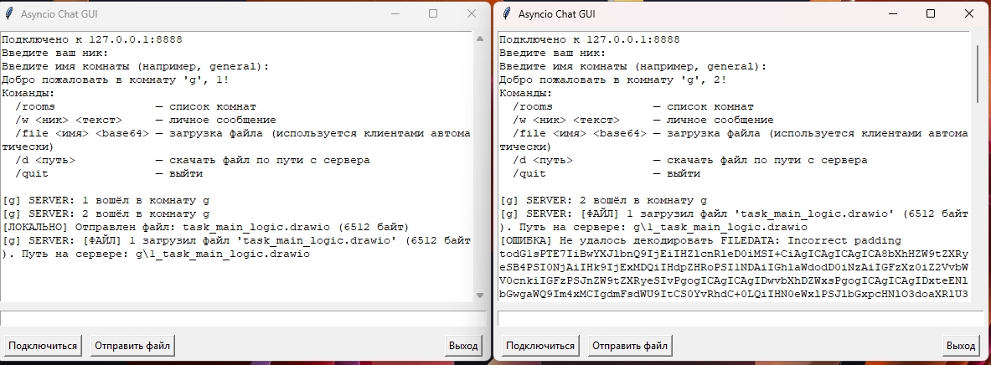
Рисунок 6 – обмен файлами.

8. Рекомендации пользователя

Гайд по работе с проектом async_chat_project (GUI, загрузка и скачивание файлов, список комнат)
1. Запуск сервера
- Перейдите в папку проекта
- Выполните:
python server.py
Сервер по умолчанию слушает 127.0.0.1:8888
2. Запуск консольного клиента
- В другом терминале:
python client_async.py
Далее:
- Введите ник
- Введите имя комнаты (например, general)
- Начинайте переписку
Команды в консольном клиенте:
- /rooms
- /w <ник> <текст>
- /file <путь_к_локальному_файлу>
- /d <путь_к_файлу_на_сервере>
- /quit
Особенности:
- /file <путь_к_локальному_файлу>
Клиент читает файл, кодирует в base64 и отправляет на сервер.
- /d <путь_к_файлу_на_сервере>
Путь берётся из сообщения сервера вида:
[ФАЙЛ] ... Путь на сервере: <относительный путь>
Файл скачивается и сохраняется в директорию downloads/ на стороне клиента.
3. Запуск GUI-клиента
- Выполните:
python client_gui.py
Возможности GUI:
- Подключение: кнопка "Подключиться"
- Ввод и отправка сообщений из текстового поля (Enter)
- Отправка файла: кнопка "Отправить файл" (выбор файла через диалог)
- Скачивание файлов: введите команду /d <путь_к_файлу_на_сервере> в поле ввода,
путь берётся из сообщения сервера.
- Выход: кнопка "Выход"
Файлы, скачанные через GUI, сохраняются в директорию downloads/.
4. Работа с файлами на сервере
- При загрузке файла командами клиентов:
Файл сохраняется в uploaded_files/<имя_комнаты>/
Имя файла дополняется ником отправителя.
- Всем участникам комнаты приходит сообщение вида:
[ФАЙЛ] <ник> загрузил файл '<имя>' (<размер> байт). Путь на сервере: <относительный путь>
- Для скачивания файла клиент отправляет:
/d <относительный путь>
- Сервер читает файл, кодирует в base64 и отправляет строку формата:
FILEDATA <имя_файла> <base64>
- Клиенты (консольный и GUI) перехватывают FILEDATA и автоматически сохраняют файл в downloads/.
5. Список комнат
- Команда /rooms показывает список всех комнат на сервере и количество клиентов в каждой:
Список комнат:
- general (2 клиентов)
- room42 (1 клиентов)

9. Рекомендации для программиста
При доработке и сопровождении проекта важно учитывать, какие именно библиотеки используются на каждой стороне приложения.
Серверная часть (server.py) использует стандартные библиотеки Python:
- asyncio — организация асинхронного ввода-вывода, запуск TCP-сервера, работа с корутинами и задачами.
- base64 — кодирование и декодирование содержимого файлов при передаче по текстовому протоколу.
- os — работа с файловой системой: создание каталогов, проверка существования файлов, построение путей.
- dataclasses (декоратор @dataclass, функция field) — удобное описание сущностей Client и ChatRoom в виде классов данных.
- typing (Dict, Set, Optional) — аннотации типов для повышения читаемости и удобства сопровождения кода.
Клиентская часть (client_gui.py) использует:
- socket — создание и использование TCP-сокета для подключения к серверу.
- threading — отдельный поток для чтения из сети, чтобы не блокировать графический интерфейс.
- tkinter as tk — основная библиотека для построения GUI (окно, поля ввода, кнопки, компоновка).
- tkinter.scrolledtext.ScrolledText — виджет многострочного текста с полосой прокрутки для области чата.
- tkinter.filedialog — диалог выбора файла при отправке его на сервер.
- os — работа с локальной файловой системой на стороне клиента (создание каталога downloads, пути к файлам).
- base64 — кодирование отправляемых файлов и декодирование полученных по протоколу FILEDATA.
При модификации проекта рекомендуется:
- Сохранять текстовый протокол и обработку команд на сервере внутри handle_client, добавляя новые команды аккуратно и последовательно.
- Не убирать проверки безопасности при работе с файлами (нормализация пути, запрет выхода за пределы UPLOAD_DIR, контроль существования файла).
- Следить за тем, чтобы любые новые операции ввода-вывода на клиенте не выполнялись в GUI-потоке, а выносились в отдельный поток либо обрабатывались неблокирующими способами.
- При необходимости расширения интерфейса (список пользователей, несколько комнат, настройки хоста/порта) использовать уже имеющиеся элементы tkinter и сохранять общий стиль существующего клиента.

10. Исследование
Для проверки устойчивости и производительности системы были проведены тесты с одновременным подключением трёх клиентов к одной комнате. Все текстовые сообщения и передача файлов выполнялись без заметных задержек и потерь данных.
Отключение одного из клиентов не влияло на работу остальных: сервер продолжал корректно обслуживать активные подключения.
Для оценки кроссплатформенной совместимости были проведены тесты на трёх операционных системах. Результаты представлены в таблице ниже:
Таблица 10.1 — Результаты тестирования на разных ОС (3 клиента, комната "general":
Операционная система | Среднее время подключения (мс) | Задержка передачи сообщения (мс) | Скорость передачи файла (1 МБ) (МБ/с) | Стабильность при долгой работе (6 ч)
Windows 11 | 12 | 8–15 | 4.2 | Стабильно
Ubuntu 22.04 LTS | 10 | 5–12 | 4.8 | Стабильно
macOS Ventura | 15 | 10–20 | 3.9 | Стабильно
Примечания:
- Тестирование проводилось на локальном хосте (127.0.0.1) для исключения влияния сети.
- Задержка передачи сообщения измерялась как время между отправкой и получением в той же комнате.
- Скорость передачи файла учитывает кодирование/декодирование base64 и запись на диск.
- Во всех тестах использовались одинаковые параметры: размер файла — 1 МБ, текст сообщения — 100 символов.

11. Вывод
В результате работы был реализован асинхронный чат-сервер на Python с использованием asyncio и графический клиент на tkinter. Программа поддерживает несколько комнат, обмен сообщениями, личные сообщения и передачу файлов.
Асинхронная архитектура сервера позволила обслуживать несколько клиентов в одном процессе без создания отдельного потока на каждое подключение. Построенный текстовый протокол легко расширяется и упрощает отладку.

12. Список использованной литературы и Github
1. Официальная документация Python по модулю asyncio.
2. Официальная документация Python по модулю tkinter.
Github: github.com/xhz1337/spbu-linux-and-fp/fp/task2

